|  |  |  |  |  |
| --- | --- | --- | --- | --- |
|  | RU | RC | RR | S |
| S | Снятие блокировки после прочтения | Снятие блокировки после прочтения | Снятие блокировки в конце транзакции | Снятие блокировки в конце транзакции |
| X | Допускается операция считывания | Снятие блокировки в конце транзакции | Снятие блокировки в конце транзакции | Снятие блокировки в конце транзакции |

*Совмещаемая (Shared) блокировка*

Используются для операций считывания (SELECT) и предотвращают изменение (UPDATE, DELETE) заблокированного ресурса.

*Блокировки с намерением (Intent)*  
Данный тип блокировок не представляет собой особый режим. Он служит для оптимизации работы алгоритма установки блокировок, описанных выше.

*Монопольная (Exclusive) блокировка*

Используется для операций изменения данных (UPDATE, DELETE).

*Блокировка обновления (Update)*

Блокировки обновления (U) предотвращают возникновение распространенной формы взаимоблокировки.

READ UNCOMMITTED  
Указывает, что инструкции могут считывать строки, которые были изменены другими транзакциями, но еще не были зафиксированы

READ COMMITTED - Транзакция считывает только те данные, которые были либо зафиксированы в базе данных, либо изменены текущей транзакцией.

REPEATABLE READ  
Указывает на то, что инструкции не могут считывать данные, которые были изменены, но еще не зафиксированы другими транзакциями, а также на то, что другие транзакции не могут изменять данные, читаемые текущей транзакцией, до ее завершения.

SNAPSHOT

Транзакция, работающая на данном уровне, видит только те изменения данных, которые были зафиксированы до её запуска, а также изменения, внесённые ею самой, то есть ведёт себя так, как будто получила при запуске моментальный снимок данных БД и работает с ним.

SERIALIZABLE  
Указывает следующее.

* Инструкции не могут считывать данные, которые были изменены другими транзакциями, но еще не были зафиксированы.
* Другие транзакции не могут изменять данные, считываемые текущей транзакцией, до ее завершения.
* Другие транзакции не могут вставлять новые строки со значениями ключа, которые входят в диапазон ключей, считываемых инструкциями текущей транзакции, до ее завершения.

Замечания:

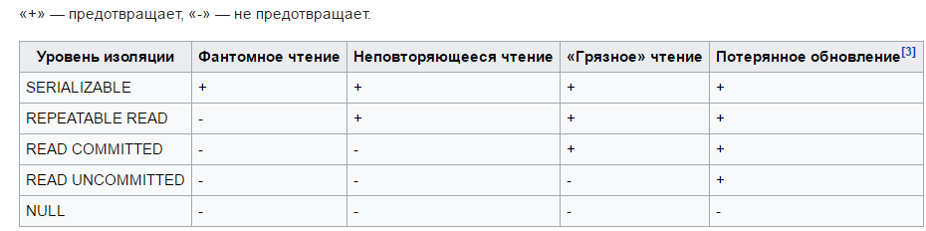если транзакция REPEATABLE READ имеет разделяемую блокировку строки и при этом изменяет ее, совмещаемая блокировка преобразуется в монопольную.

**АСИД (ACID) свойства транзакций**

***(А) Атомарность*(***Atomicity***)**. Транзакция выполняется как атомарная операция: либо выполняется вся транзакция целиком, либо она целиком не выполняется.

***(С) Согласованность*** *(Consistency)*. Сохранение целостности БД.Транзакция переводит БД из одного согласованного (целостного) состояния в другое согласованное состояние. Внутри транзакции согласованность данных может нарушаться.

***(И) Изоляция* (***Isolation/Independence***)**. Выполнение транзакций

изолировано друг от друга.

– Модификации БД, выполняемые в транзакции, не видны другим транзакциям, до ее завершения (решает проблему временной модификации).

– *Сериализуемость*: транзакции сериализуемы, если эффект их выполнения в режиме чередования элементарных операций (параллельно) эквивалентен эффекту их некоторого последовательного выполнения

***(Д) Долговечность*** *(Durability)*. Если транзакция выполнена, то результаты ее работы должны сохраниться в БД, даже если в следующий момент произойдет сбой системы.